Домашнее задания для детей

Тема недели: «В гостях у сказки».

Цель: Закрепление и систематизация знаний детей о сказках.
Задачи:
1. Образовательные:
• Создать необходимые условия для знакомства со сказками.
• Развивать познавательные способности ребенка, любознательность, творческое воображение, память, фантазию.
• Работать над звукопроизношением, развивать звуковую культуру речи детей.
• Формировать умение пересказывать сказки.
2. Развивающее:
• Развивать групповую сплоченность, самооценку детей.
• Развивать способность к целостному восприятию текста, понимать главные характеристики героев, несложные мотивы их поступков.
3. Воспитательные:
• Воспитать любовь к литературным произведениям.
• Воспитывать умение отличать сказочные ситуации от реальных событий.
• Воспитывать бережное отношение к книгам.

- Прочитать с ребенком литературные произведения, в которых сказочные персонажи трудятся: «Мальчик- с – пальчик», «Крошечка-Хаврошечка» и др.

- Поиграть в пальчиковую игру «Сказка про зайку»

Стоит домик на опушке, (соединяют кончики пальцев, - «крыша домика»).
Домик зайки длинноушки. (Приставляют руки к голове, пальцы вместе-«ушки зайца»).
Смотрит заинька в окно: (соединяют руки в кольцо над головой, кончики пальцев соединены – «круглое окошко».
Не идет ли в гости кто? (Ставят кулачки под подбородок- «зайка ждет»).
В гости к зайкиной избушке
Идут разные зверюшки! (Разводят руки в стороны).
Прискакали две лягушки, (сгибают руки в локтях, пальцы рук раздвинуты –
«лягушачьи лапки».
Две зеленые квакушки- (Встают и прыгают на двух ногах, руки в стороны, пальцы растопырены
Ква-ква.
Идет козлик бородатый – (дети ходят по залу, руки перед грудью- «копытца»)
Ме – ме — е…
За ним котенька усатый — (Приставляют указательные пальцы к лицу и разводят
Мяу – мяу. локти в стороны – «усы котика»).
Принесли зверюшке зайке. (Приставляют ладони к голове- «заячьи ушки»).
Барабан-бум-бум, бам-бам. (Указательными пальцами «барабанят»).
Колокольцы — бубенцы- (выполняют круговые движения кистями рук-
Дзынь-дзынь. «Фонарики»).
Ай, зверята, молодцы! (Протягивают руки вперед).
Получай подарки, зайка! (Прижимают ладоши к груди- «просим зайку»).
Для гостей ты поиграй-ка! (Указательными пальцами- «палочками»
Зайка весело играет, изображают игру на барабане).
Вот так, вот так.
Всех зверюшек потешает, ( качает головой вправо- влево).
Вот так, вот так.

- Посмотреть старые мультипликационные сказки.

- Рассмотреть и обсудить с детьми иллюстрации к сказкам.

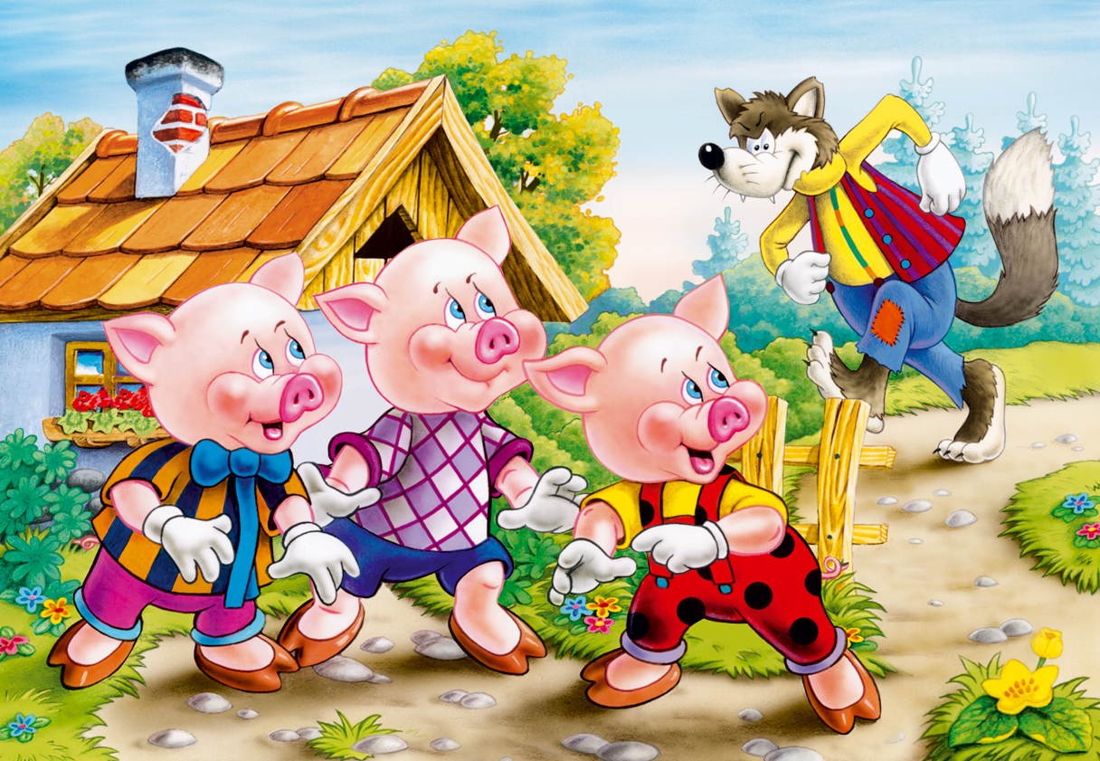
СКАЗКА «ТРИ ПОРОСЕНКА».
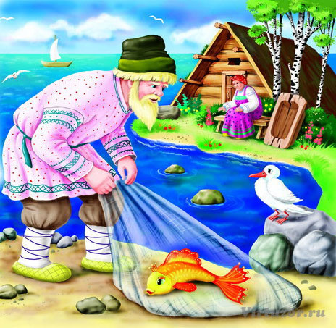
СКАЗКА «О РЫБАКЕ И РЫБКЕ».
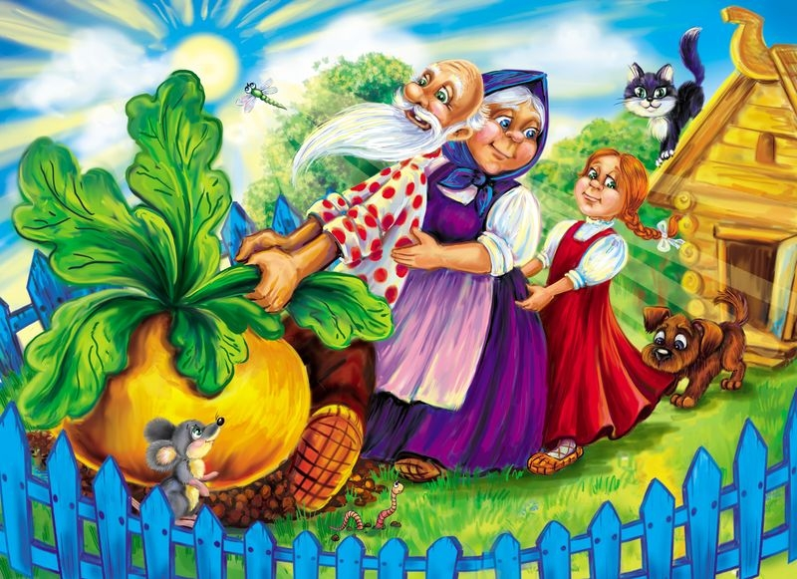
СКАЗКА «РЕПКА».
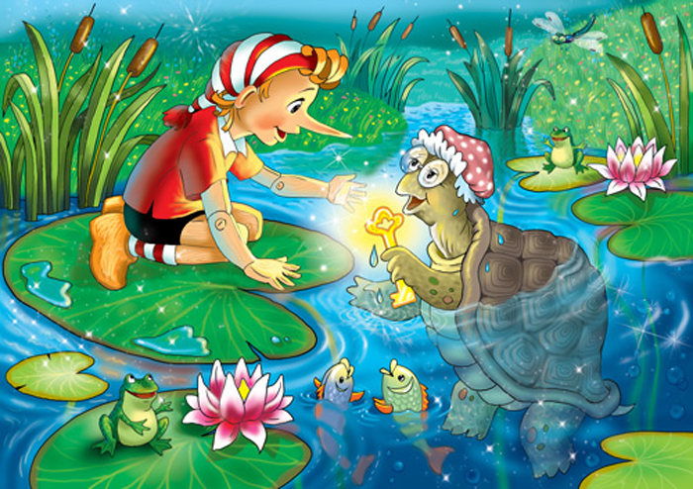
СКАЗКА «ЗОЛОТОЙ КЛЮЧИК ИЛИ ПРИКЛЮЧЕНИЯ БУРАТИНО».

- Сделать вместе с ребенком пальчиковый театр из бросового материала (бумажных пакетов, рукавиц, пустых пузырьков из-под шампуня, лоскутков ткани, и т.д.).
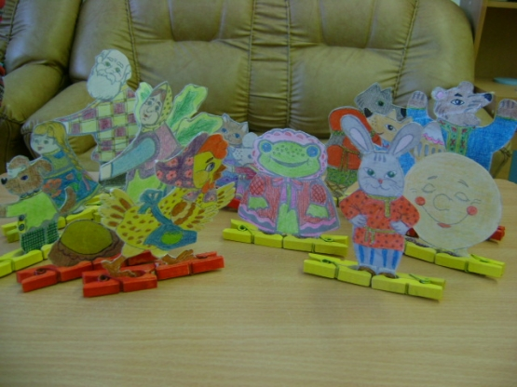
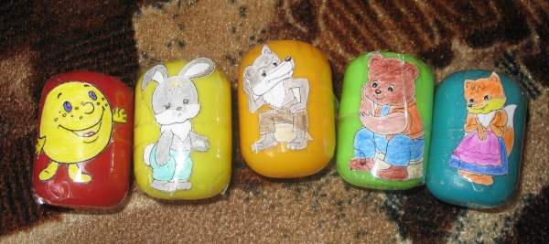

- Нарисовать с ребенком полюбившихся героев.

